TRẮC NGHIỆM KHOA HỌC TỰ NHIÊN 6
GIỮA HỌC KỲ I-Chân Trời Sáng Tạo
CÓ ĐÁP ÁN
Câu 1. Hoạt động nào trong các hoạt động sau đây là hoạt động nghiên cứu khoa học?
A. Chơi bóng rổ
B. Cấy lúa
C. Đánh đàn
D. Tìm hiểu đặc điểm sinh học của các loài tôm;
Câu 2. Hoạt động nào sau đây của con người không phải hoạt động nghiên cứu khoa học?
A. Tìm hiểu về biến chủng covid
B. Sản xuất phân bón hóa học
C. Tìm hiểu về biến đổi khí hậu
D. Tìm hiểu vi khuẩn bằng kính hiển vi
Câu 3. Theo em, việc lắp ráp pin cho nhà máy điện mặt trời thể hiện vai trò nào dưới đây của khoa học tự nhiên?
A. Chăm sóc sức khoẻ con người.
B. Nâng cao khả năng hiểu biết của con người về tự nhiên.
C. Ứng dụng công nghệ vào đời sống, sản xuất.
D. Hoạt động nghiên cứu khoa học.

Câu 4: Vật nào sau đây gọi là vật không sống?

A. Con ong B. Vi khuẩn

C. Than củi D. Cây cam
Câu 5:Dự báo thời tiết thuộc lĩnh vực nào của KHTN
A. Hóa học B. Sinh học
C. Thiên văn học D. Khoa học trái đất
Câu 6. Ví dụ nào sau đây liên quan đến ngành Hóa học?
A. Ấp trứng gà bằng máy chuyên dụng.
B. Quan sát hướng chuyển động của viên đạn.
C. Theo dõi quá trình lớn lên của cây cà chua.
D. Khi cho baking soda vào giấm ăn, ta thấy hiện tượng sủi bọt khí.
Câu 7.Để phân biệt vật sống với vật không sống cần những đặc điểm nào sau đây?
I. Khả năng chuyển động.
II. Cần chất dinh dưỡng.
III. Khả năng lớn lên.
IV. Khả năng sinh sản.
A. II, III, IV.
B. I, II, IV.
C. I, II, III.
D. I, III, IV.
Câu 8. Khi quan sát tế bào thực vật ta nên chọn loại kính nào?
A. Kính có độ. B. Kính lúp.
C. Kính hiển vi. D. Kính hiển vi hoặc kính lúp đều được.
Câu 9.Khi không may bị hoá chất ăn da bám lên tay thì bước đẩu tiên và cẩn thiết nhất là phải làm gì?
A. Đưa ra trung tâm ỵtế cấp cứu.
B. Hô hấp nhân tạo.
C. Lấy lá cây thuốc bỏng ép vào.
D. Cởi bỏ phẩn quẩn áo dính hoá chất, xả tay dưới vòi nước sạch ngay lập tức.
Câu 10. Các biển báo trong Hình 2.1 có ý nghĩa gì?
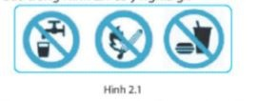
A. Cấm thực hiện.
B. Bắt buộc thực hiện.
C. Cảnh bảo nguy hiểm.
D. Không bắt buộc thực hiện.
Câu 11. Việc làm nào sau đây được cho là không an toàn trong phòng thí nghiệm
A. Đeo gang tay khi lấy hóa chất.
B. Tự ý làm các thí nghiệm.
C. Sử dụng kính bảo vệ mắt khi làm thí nghiệm.
D. rửa tay trước khi ra khỏi phòng thực hành.

Câu 12. kí hiệu cảnh báo nào sau đây cho biết em đang ở gần vị trí có hóa chất độc hại. 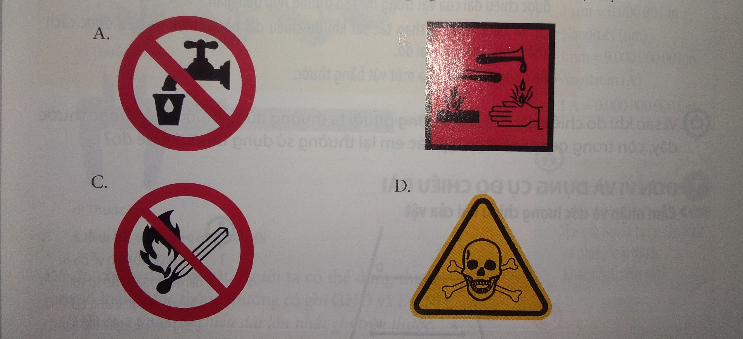

Câu 13. Kí hiệu nào cảnh báo dễ cháy
Câu 14: Độ chia nhỏ nhất của thước là :
A. Giá trị cuối cùng trên thước.
B. Giá trị nhỏ nhất trên thước.
C. Chiều dài giữa 2 vạch liên tiếp trên thước.
D. Cả 3 đáp án đều sai.
Câu 15: Trên một cái thước học sinh có số lớn nhất là 30cm. Từ vạch số 0 đến vạch số 1 được chia làm 5 khoảng bằng nhau. Vậy GHĐ và ĐCNN của thước là:
A. GHĐ 30cm; ĐCNN 0 cm.
B. GHĐ 30cm; ĐCNN 2 mm.
C. GHĐ 30cm; ĐCNN 1 mm.
D. GHĐ 30 cm; ĐCNN 5 mm.
Câu 16: Dụng cụ nào trong các dụng cụ sau không được sử dụng để đo chiều dài?
A. Thước dây B. Thước mét C. Thước kẹp D. Compa

Câu 17: Khi đo độ dài một vật, người ta chọn thước đo:
A. Có GHĐ lớn hơn chiều dài cần đo và có ĐCNN thích hợp.
B. Có GHĐ lớn hơn chiều dài cần đo và không cần để ý đến ĐCNN của thước.
C. Thước đo nào cũng được.
D. Có GHĐ nhỏ hơn chiều dài cần đo vì có thể đo nhiều lần.
Câu 18.
Một bạn dùng thước đo diện tích tờ giấy hình vuông và ghi kết quả: 104 cm² . Bạn ấy đã dùng thước đo có ĐCNN nào?
A. 1cm B. Nhỏ hơn 1 cm C. Lớn hơn 1 cm D. Cả A, B, C đều sai
Câu 16.Chiều dài của chiếc bút chì ở hình vẽ bằng:
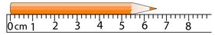
A. 6,6 cm B. 6,5 cm C. 6,8 cm D. 6,4 cm
Câu 20: Xác định GHĐ và ĐCNN của cân hình dưới đây?
A. GHĐ 30kg và ĐCNN 0,1 kg.
B. GHĐ 30kg và ĐCNN 1 kg.
C. GHĐ 15kg và ĐCNN 0,1 kg.
D. GHĐ 15kg và ĐCNN 1 kg.

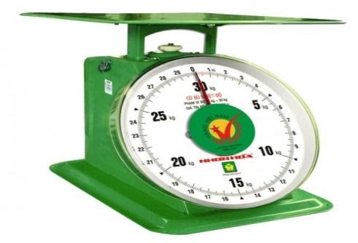
Câu 21. Đặc điểm cơ bản để phân biệt vật thể tự nhiên và vật thể nhân tạo là
A. vật thể nhân tạo đẹp hơn vật thể tự nhiên.
B. vật thể nhân tạo do con người tạo ra.
C. vật thể tự nhiên làm từ chất, còn vật thể nhân tạo làm từ vật liệu.
D. vật thể tự nhiên làm từ các chất trong tự nhiên, vật thể nhân tạo làm từ các chất nhân tạo.
Câu 22. Vật thể tự nhiên là
A.Ao, hồ, sông, suối.
B.Biển, mương, kênh, bể nước.
C.Đập nước, máng, đại dương, rạch.
D.Hồ, thác, giếng, bể bơi.
Câu 23. Vật thể nhân tạo là
A.Cây lúa.
B.Cái cầu.
C.Mặt trời.
D.Con sóc.
Câu 24. Mặt trời mọc lên, dưới ánh nắng mặt trời làm cho các hạt sương tan dần. Hiện tượng này thể hiện quá trình chuyển thể nào?
A. Từ rắn sang lỏng
B. Từ lỏng sang hơi
C. Từ hơi sang lỏng
D. Từ lỏng sang rắn
Câu 25. Quá trình nào sau đây thể hiện tính chất hoá học?
A. Hoà tan đường vào nước.
B. Cô cạn nước đường thành đường.
C. Đun nóng đường tới lúc xuất hiện chất màu đen.
D. Đun nóng đường ở thể rắn để chuyển sang đường ở thể lỏng.
Câu 26. Trường hợp nào sau đây thể hiện tính chất hóa học?
A. Cho 1 viên vitamin C sủi vào cốc nước
B. Cho 1 thìa đường vào cốc nước và khuấy đều
C. Mặt trời mọc lên, dưới ánh nắng mặt trời làm cho các hạt sương tan dần
D. Mở nút chai rượu vang thì thấy hiện tượng sủi bọt
Câu 27. Tính chất nào sau đây là tính chất hoá học của khí carbon dioxide?
A. Chất khí, không màu.
B. Không mùi, không vị.
C. Tan rất ít trong nước.
D. Làm đục dung dịch nước vôi trong dung dịch calcium hydroxide).
Câu 28. Chọn phát biểu đúng:
A. Oxygen là chất khí, tan ít trong nước và nặng hơn không khí.
B. Oxygen là chất khí, tan vô hạn trong nước và nặng hơn không khí.
C. Oxygen là chất khí, tan ít trong nước và nhẹ hơn không khí.
D. Oxygen là chất khí, tan vô hạn trong nước và nhẹ hơn không khí.
Câu 29. Sự cháy và sự oxi hóa chậm có đặc điểm chung là:
A. Tỏa nhiệt và phát sáng.
B. Tỏa nhiệt nhưng không phát sáng.
C. Xảy ra sự oxi hóa và có tỏa nhiệt.
D. Xảy ra sự oxi hóa nhưng không phát sáng.
Câu 30.Bạn An tiến hành 1 thí nghiệm bắt 2 con châu chấu có kích cỡ bằng nhau cho vào 2 bình đựng thủy tinh. Đậy kín bình 1 bằng nút cao su, còn bình 2 bọc lại bằng miếng vải màn. Các em hãy dự đoán kết quả xảy ra của 2 con châu chấu ở 2 bình?
A. Con châu chấu bình 1 chết, bình 2 sống.
B. Cả hai con châu chấu đều chết.
C. Cả hai con châu chấu đều sống.
D. Con châu chấu bình 1 sống, bình 2 chết.
Câu 31. Khi một can xăng bất cẩn bốc cháy, chọn giải pháp chữa cháy nào dưới đây phù hợp nhất ?
A. Phun nước
B. Dùng cát đổ trùm lên.
C. Dùng bình chữa cháy gia đình để phun vào
D. Dùng chiếc chăn khô đắp lên.
Câu 32. Chất nào sau đây chiếm tỉ lệ thể tích lớn nhất trong không khí?
A. Oxỵgen. . B. Hydrogen. C. Nitrogen. D. Carbon dioxide.
Câu 33. Trong quá trình quang hợp cây xanh đã thải ra khí gì:
A. Khí N₂. B. Khí O₂. C. Khí CO₂. D. Khí H₂.
Câu 34. Nguyên nhân nào sau đây không gây ô nhiễm không khí?
A. Cháy rừng
B. Khí thải do sản xuất công nghiệp, do hoạt động của phương tiện giao thông
C. Hoạt động của núi lửa
D. Khí sinh ra từ quá trình quang hợp của cây xanh
Câu 35. Tại sao ở thành cốc đựng nước đá lại xuất hiện những giọt nước nhỏ:
A. Cốc bị thủng.
B. Trong không khí có khí oxi.
C. Trong không khí có hơi nước.
D. Trong không khí có khí nitơ.

Câu 36. Nguồn năng lượng nào sau đây gâỵ ô nhiễm môi trường không khí nhiều nhất?
A. Điện gió. B. Điện mặt trời. C. Nhiệt điện. D.Thuỷ điện.
Câu 37 . Biện pháp duy trì nguồn cung cấp oxigen trong không khí?
A. Trồng cây gây rừng, chăm sóc cây xanh.
B. Thải các chất khí thải ra môi trường không qua xử lí.
C. Đốt rừng làm rẫy.
D. Phá rừng để làm đồn điền, trang trại.
Câu 38. một phòng học có chiều dài 12m, chiều rộng 7 m,chiều cao 4m thể tích của khí o xi trong phòng là biết oxygen chiếm 1/5 thể tích không khí.

A 67,2 m³ B 6,72m³ C 670 m³ D 670 m³

Câu 39. Hoạt động của ngành kinh tế nào ít gây ô nhiễm môi trường không khí nhất?
A. Sản xuất phẩn mềm tin học. B. Sản xuất nhiệt điện.
C. Du lịch. D. Giao thông vận tải.
Câu 40: Nhiên liệu lỏng gồm các chất?
A.Nến , cồn , xăng
B.Dầu, than đá, củi
C.Biogas, cồn, củi
D.Cồn, xăng, dầu
Câu 41: An ninh năng lượng là?
A.Sự đảm bảo đầy đủ năng lượng dưới nhiều dạng khác nhau, ưu tiên nguồn năng lượng sạch và giá rẻ
B.Sự đảm bảo đầy đủ nặng lượng dưới một dạng duy nhất
C.Sự đảm bảo đầy đủ năng lượng dưới nhiều dạng khác nhau, ưu tiên nguồn năng lượng sạch, giá cao
D.Sự đảm bảo đầy đủ năng lượng dưới một dạng duy nhất, giá thành cao
Câu 42 .Xăng sinh học E5 chứa bao nhiêu % cồn, bao nhiêu% xăng truyền thống?
A.10 % và 90 %
B.5% và 95 %
C.15% và 85%
D.3 % và 97 %
Câu 43 : Vì sao không nên đun bếp than trong phòng kín?
A.Vì than tỏa nhiều nhiệt dẫn đến phòng quá nóng
B.Vì than cháy tỏa ra nhiều khí CO, CO₂ có thể gây tử vong nếu ngửi quá nhiều trong phòng kín
C.Vì than không cháy được trong phòng kín
D.Vì giá thành than rất cao
Câu 44. Cây trồng nào sau đây không được xem là cây lương thực?
A. Lúa mạch.
B. Ngô.
C. Mía.
D. Lúa.
Câu 45. Trong các thực phẩm dưới đây, loại nào chứa nhiều protein (chất đạm) nhất?
A. Gạo.
B. Rau xanh.
C. Thịt.
D. Gạo và rau xanh.
Câu 46. Những thực phẩm được dùng để chế biến nước mắm là:
A. Cá biển, muối
B. Đậu nành
C. Thực vật
D. Thịt.
Câu 46. Thực phẩm để lâu ngoài không khí sẽ bị gì?
A. Không biến đổi màu sắc.
B. Mùi vị không thay đổi.
C. Giá trị dinh dưỡng vẫn đảm bảo.
D. Biến đổi màu sắc, mùi vị, giá trị dinh dưỡng.
Câu 47. khi dùng gỗ để sản xuất giấy thì người ta gọi gỗ là
A. Vật liệu B. nguyên liệu. C. nhiên liệu. D. Phế liệu
Câu 48. tại sao con người sử dụng kim loại nhôm làm dây điện cao thế
A. vì nhôm dẫn điện tốt hơn đồng
B . vì nhôm nhẹ hơn đồng.
C. vì nhôm nhẹ và rẻ hơn đồng.
D. vì nhôm nặng hơn đồng
Câu 49. Để củi dễ cháy khi đun nấu, người ta không dùng biện pháp nào sau đây:
A. Phơi củi cho thật khô.
B. Cung cấp đầy đủ oxygen cho quá trình cháy.
C. Xếp củi chồng lên nhau, càng sít nhau càng tốt.
D. Chẻ nhỏ củi.
Câu 50. Để sử dụng gas tiết kiệm, hiệu quả người ta sử dụng biện pháp nào sau đây
A. Tuỳ nhiệt độ cần thiết để điều chỉnh lượng gas.
B. Tốt nhất nên để gas ở mức độ lớn nhất.
C. Tốt nhất nên để gas ở mức độ nhỏ nhất.
D. Ngăn không cho khí gas tiếp xúc với carbon dioxide.

------------- HẾT -------------

ĐÁP ÁN
1 | 2 | 3 | 4 | 5 | 6 | 7 | 8 | 9 | 10 | 11 | 12 | 13 | 14 | 15 | 16 | 17 | 18 | 19 | 20
D | B | C | C | D | D | A | C | D | A | C | B | D | A | B | A | A | D | B | A

21 | 22 | 23 | 24 | 25 | 26 | 27 | 28 | 29 | 30 | 31 | 32 | 33 | 34 | 35 | 36 | 37 | 38 | 39 | 40
C | B | C | C | A | B | A | B | B | A | A | C | B | A | B | C | B | D | C | C

41 | 42 | 43 | 44 | 45 | 46 | 47 | 48 | 49 | 50
A | A | D | A | B | B | C | C | A | D

